**YABANSAVAR ELEKTRİKLİ ÇİT KULLANMA KLAVUZU**

DOMUZ için kullanıldığında; Çit tellerinin yerden yükseklikleri, 30 ve 55 cm olmalıdır. İki çit telinin arası ise 25 cm olmalıdır. Domuz için tarlanın etrafına 5'er metre aralıklarla tahta kazıklar çakılmalıdır. Çakılacak tahta kazıklar veya kalaslar 90 cm boyunda olmalı 30cm si çakılmalı 60 cm si dışarıda kalmalıdır.

AYI için kullanıldığında ise 3 sıra çit teli çekilmelidir. Çit tellerinin yerden yükseklikleri 30 - 60 - 85 cm olmalıdır. ARICILIK yapan müşterilerimiz, AYILAR için 3'er metre aralıklarla tahta kazıklar çakmalıdırlar. Çakılacak tahta kazıklar veya kalaslar 120 cm olmalı 30cm si çakılmalı 90cm si topraktan dışarıda kalmalı.

Cihazın **Şok Çıkışına** (Yıldırım işareti olan çıkış), KIRMIZI Kalın Kablonun pabuçlu tarafı bağlanır ve diğer ucu çit tellerine uzunlamasına sarılır.

Cihazın **Toprak çıkışına** ise **Mavi ince kablonun** pabuçlu tarafı bağlanır ve diğer soyulmuş olan uç ise topraklama çubuğundaki cıvatanın başına pulun altına sarılır ve cıvata sıkılır. Topraklama Çubuğu ise tamamen yere çakılır. Topraklama çubuğunu tamamen toprağa çakmak çok önemli.

Yabansavar Çit cihazındaki **Adaptör** girişine (DC GİRİŞ), 12 voltluk adaptörün jakı veya Solar Setlerle gelen Şarj kontrol ünitesinden çıkan jacklı ﬁş takılır.

Şok kablosunu, çit tellerine; Topraklama kablosunu ise topraklama çubuğuna bağlamadan cihazı kesinlikle çalıştırmayınız. !!! Yüksek voltaj atlaması yaparak cihazınıza zarar verebilir. !!!

Yabansavar çit cihazı çalıştırıldığında; Cihazın üzerinde bulunanKIRMIZI LED, ilk açılışta bir kereliğine mahsus **canlı** bir şekilde yanıp söner. **YEŞİL LED** sürekli yanar, KIRMIZI LED ise normal çalışma modunda hiç yanmaz. Eğer KIRMIZI LED**, canlı canlı** yanıp sönüyorsa muhtemelen çit telleri, bir yerlere değiyordur ya da çit tellerine ot, dal değiyordur. Çit tellerinin altında bulunan ve tellere temas eden otlar, çalı-çırpı vs. temizlenip KIRMIZI LED tekrar kontrol edilmelidir.

Çit tellerinde kısa devre veya toprağa değme testi nasıl yapılır**?** Çit tellerinde bir kısa devre olduğunda KIRMIZI LED canlı canlı yanıp söner, ayrıca çit tellerinde enerji olmaz. Kontrol ettiğinizde, çit tellerinde şoklama olmadığını göreceksiniz bu istenmeyen bir durumdur.

**TEST etme şu şekilde olacaktır:**

Yabansavar Elektrikli çit cihazındaki, **ŞOK** çıkışında bulunan Kırmızı Kablo yerinden çıkarılır. Cihazın şok çıkışı boşta iken cihaz çalıştırılır, KIRMIZI LED'İN yanmadığı görülür. Şok kablosunu yerine taktığımızda da normal çalışmada KIRMIZI LED yanmayacaktır (Sönük bir şekilde yanıp sönmesi normaldir). Arazi boyunca çit telleri kontrol edilerek temasın bulunması gerekir.

Sayfanın arkasındaki DOĞRU VE YANLIŞ ÇİT TELİ TAKILMIŞ İZOLATÖR RESİMLERİNE BAKARAK FİKİR EDİNEBİLİRSİNİZ.

Kovan içi montajda dikkat edilmesi gereken şey; **Çit Cihazı solda, Akü sağda, Şarj kontrol cihazı ise ortada olmalıdır.** Şok kablosunun fazlalığı kovanın içinde bırakılmamalıdır. Şok kablosunun fazlalığı dışarıya çekilmelidir (İkinci görselde görüldüğü gibi).

Kapı için kullanılacak tahta kalaslara İzolatör takılmamalıdır; bunun yerine kapı yayı setinin içinden çıkan KANCALAR takılmalıdır. Tel çekilirken Kancadan başlanmalıdır ve tel hiç kesilmeden 3 sıra tel çekilmelidir. Tel çekme işi bittiğinde ise sonuncu görselde görüldüğü gibi yukarıdan aşağıya doğru üç sırada ki çit telleri kancalarda birleştirilir.

Birinci görselde Güneş panelini görüyoruz. Panel ayakları panele şu şekilde monte edilir. Panel kısa taraflarındaki vidalar çıkarılır, Panel kısa taraflarında numaralar vardır. Aynı numaralar panel ayaklarında vardır. Ayaktaki 1 numarası paneldeki 1 numarasının yanına getirilir ve vidalanır. 2 numara lı kısım paneldeki 2 numarasının yanına getirilir ve vidalanır. 3 ve 4 nolu uçlarda aynı şekilde vidalanır.

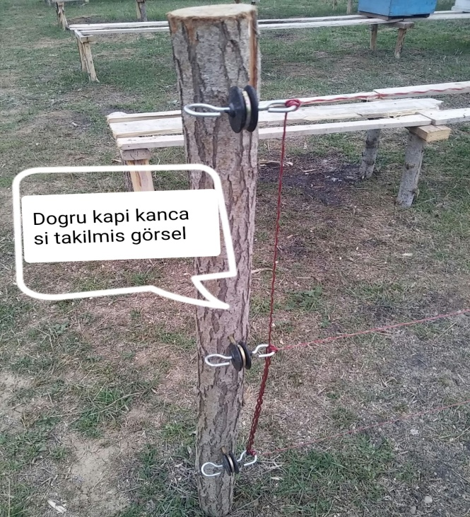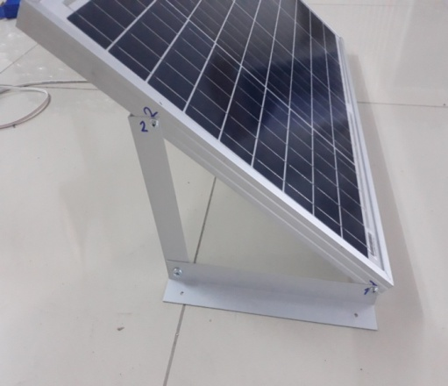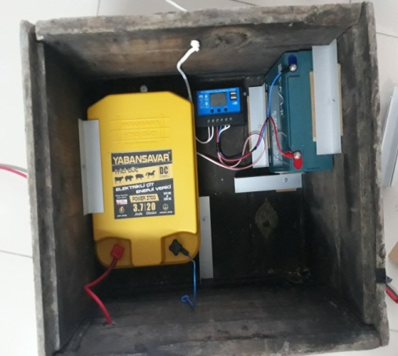 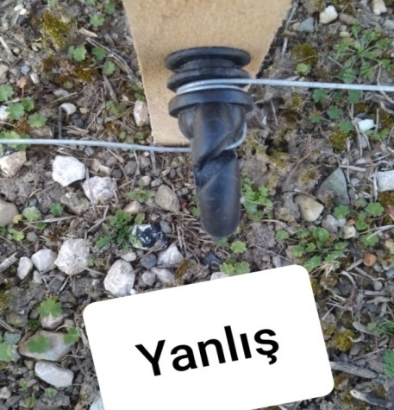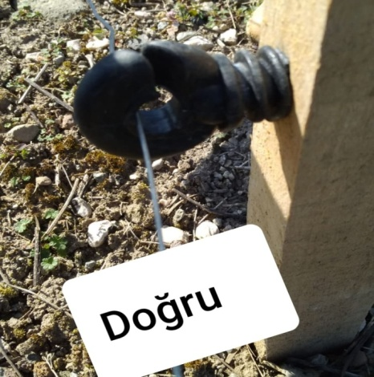

Yukarıda ikinci görseldeki gibi hazırladığımız kovan, arazide güneşin en fazla olduğu yere Güneye doğru konuşlandırılmalıdır ve sabahtan akşama kadar güneş panelimiz, güneşi görmelidir. Panel üzerinde gölge olmamalıdır, ağaç gölgesi veya yerdeki bitki örtüsünün gölgesi güneş paneli üzerine düşmemelidir.

Şok kablosu, çit tellerine bağlanırken; en yakındaki tahta kalasın en üstündeki izolatörün deliğinden geçirilir. Kırmızı kabloyu 5 cm geçirdikten sonra açılmış olan kablo Çit teline uzunlamasına sarılmalıdır ve izole bantla sarılarak oksit yapması önlenmelidir.

**ÖNEMLİ UYARI!!!**  Yabansavar Elektrikli çit sistemi eğer tarlada kullanılacaksa, Çit tellerinin yarım metre kadar dış kısmı (yaban hayvanlarının yaklaştığı kısım) tarla sulanırken buralarında sulanmasına dikkat edilirse Çit cihazının ŞOKLAMASI %200'e kadar daha fazla olacaktır.

**ÖNEMLİ UYARI!!!**  **Sezon sonunda sistem kaldırılırken. Akü nün kutup başlarındaki kablolar çıkarılır**. Akü boşa alınır ve evde oda sıcaklığında bir ortamda Yaza kadar muhafaza edilir. Yazın tekrar kullanılmak üzere. Eğer aküyü sistemden ayırmazsak şarj kontrol cihazı yaza kadar aküyü tamamen boşaltacaktır ve akü artık şarj tutmayacaktır. Akü voltajı tam sıfır olduğu içinde GARANTİ kapsamına alınmaz.

